SH et Propagande Amercicaine
Aujourd'hui le Super-Héros, ne sont que des sur-hommes, mis en avant dans des histoires fantastiques (Dr. Strange) ,plus sombre (Trilogie de batman de Nolan) ou même dans des situations qui peuvent relever des questions politiques et éthiques (Captain America : Civil War). Mais le but premier est de surprendre et d’impressionner l'audience dans un but purement économique, est-ce que ça a toujours été le cas ?
Il y a des exemples très clair qui montrent que certain Super-Héros faisait clairement de la propagande :
- Captain America : Lorqu'on parle de propagande et de super-héro, c'est tout de suite à lui qu'on pense, comme le dit cet article (http://superpropagande.canalblog.com/): « Captain America fut l'un des premiers héros crées par L’éditeur Marvel, et devient un objet de propagande majeur, en combattant le nazisme de A.Hitler qui fait figure du mal, ils viennent en aide au bien (les Américains) ».
Il a été créé en 1940 par Timely Comics (Marvel) son équipement représente de drapeau américain, ses idées sont celles des États-Unis et il combat principalement des nazis et des Japonais.
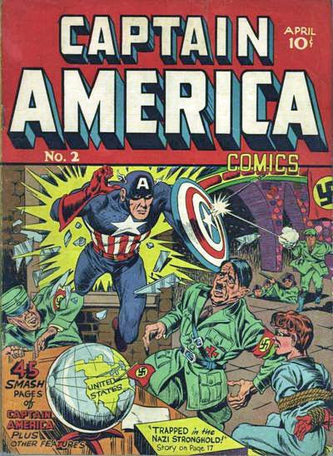
Captain america est l'exemple le plus flagrant mais beaucoup de Super-Héros qui aujourd'hui sont « universelle » ont été utilisé comme outil de propagande.

Superman le premier super-héro, est premièrement très clairement une image du modèle américain, il vient d'une autre planète qu'il a quitté sans avoir le choix et sans espoir de retour, et il fait double jeu mais quand il n'est pas Superman, il n'y a pas plus américain :
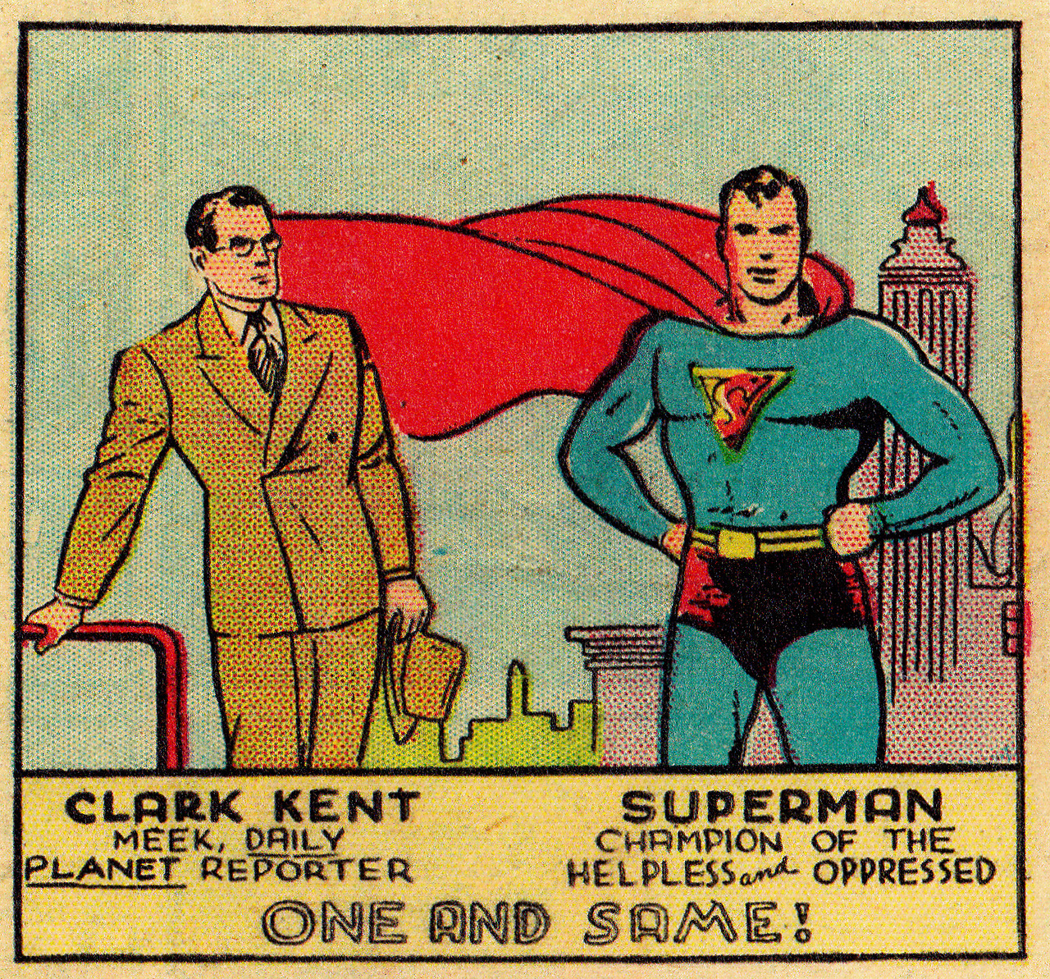
« Quand on fait abstraction du reste, on découvre un étranger en terres inconnus qui veut s'intégrer à la société et ne pas rester isolé. C'est la structure même des États-Unis » - Mark Waid, Scénariste. Mais en pendant les conflits qui comprennent les États-Unis Superman est toujours pour defendre les couleurs de sa patrie (http://superpropagande.canalblog.com/): « Pendant la Seconde Guerre mondiale, Superman participe à sa manière à l'effort de guerre. En effet, les BD le mettent en situation, en affrontant des dictateurs nazis ou Japonais. »

Il y a des dizaines d'exemples :
- Ironman contre le communisme : « Anthony Stark, au début de sa carrière de super-héros, avait pour principale occupation de lutter contre les communistes dans le contexte de la Guerre Froide, de manière beaucoup plus systématique que les autres personnages de Marvel Comics. » (http://superpropagande.canalblog.com/)
- Thor contre la chine : « Cette histoire débute à cause de l'armée communiste chinoise qui fait obstacle à une intervention d'une force médicale en Inde.[...]Thor n'a pas de mal pour mettre en pièce les chinois mais l'armée de Pekin ne compte pas en rester là. » (http://superpropagande.canalblog.com/)
- Wonder woman et le féminisme : « Wonder Woman est comme un modèle pour les femmes. Elle leur prouve qu’elles sont égales aux hommes. » (https://influencecomics.wordpress.com/introduction/page/2/)
- Hulk dénonce la guerre froide : « Au delà de cette créature incontrôlable, Marvel veut faire réagir les lecteurs. A l’epoque, les Américains et les Soviétiques étaient dans une infernal course à l’armement et devellopaient des armes de destruction massive et des dispositifs nucléaires.Les attentas d’Hiroshima et Nagasaki sont encore proches et il règne un climat étrange sur le monde. Stan Lee semble être clairement anti-nucléaire et surtout anti-militariste. » (https://influencecomics.wordpress.com/introduction/page/2/)

(Mais est-ce que tous ces comics on été créé dans le but de faire de la propagande ou alors ils on profité du fait que les conflits mondiaux c'est quand même important et du coup s'ils en parlent ça a beaucoup plus de chance d’intéresser les gens et donc de leur rapporté de l'argent ?) → je ne sais pas vraiment comment abordé ce sujet surtout que pour l'instant toutes les sources parlent de propagande

Tous ces exemples sont effectivement des exemples de comics sorti il y a un petit moment mais les nouveaux film de Marvel (Marvel Cinematic Universe) et DC (DC Extended Universe) ne font-ils pas de la propagande eux aussi ?
Commencons pas Marvel, à par les « acquis » – par exemple : Captain America, sont histoire contre les nazis, qui est beaucoup plus orienté contre hydra (une organisation fictive de super méchants nazi, mais surtout super méchant), et sont équipement patriote – la grande majorité des films mettent en scène soit des méchants qui ne viennent pas de la Terre (Loki pour Thor ou les Chitauris (Aliens) pour les Avengers) soit des ennemis qui ne représentent aucune communautés ou groupe de personnes (Ultron pour les Avengers 2 ou Kaecilius pour Doctor Strange) donc aucune propagande claire à part dans Iron man 1 ou il est au début fait prisonnier par un groupe de terroristes qu'on pourrait assimilé à Al-Quaida.
Et du coté de DC c'est la même chose, pas de signes de propagande clair.
Donc on dirait que les Super-Héros ne sont plus du tout utilisés à des fins politiques mais seulement divertissante ce qui est une bonne nouvelle !

Est-ce que les Super-Héros ont fait de la propagande, oui très clairement mais ce n'est pratiquement plus le cas maintenant (dans le sens ou la majorité représentent la puissance américaine etc. mais ils ne dénoncent presque plus) et c'est sans doute parce que dans la société actuelle c'est mal vu de faire de la propagande que ça a évolué dans ce sens la.

